- Українська мова (І підгрупа)

14.09.-18.09.2020 р. 14.09.2020 р. 1. Вступ. Краса й багатство укр. мови. Ст.6-9, вправи 2,7,9( усно). 15.09.2020 р. 2. УМР 1. Види мовленнєвої діяльності. Загальне уявлення про ситуацію спілкування та її складники. Ст.10-12. Вправа13( списати прислів'я). 16.092020 р. 3. УМР 2. Повторення вивченого про типи мовлення.( розповідь, опис, роздум, оцінка предмета або явища).₴4, ст.27-28, вправа 47, визначити тип мовлення уривків. 17.09.2020 р. 4. Повторення вивченого. Словосполучення й речення. Головні члени речення. Просте речення.₴1, ст.13-16. Вправа 20.( Списати, підкреслити головні члени, в останньому реченні підкреслити всі члени речення).

- Українська мова (ІІ підгрупа)

14.09.2020- 18.09.2020 14.09.2020 Краса й багатство української мови. Д. з. Впр. 9(1 завдання). 15.09.2020 УМР 1.Види мовленнєвої діяльності. Загальне уявлення про ситуацію спілкування та її складники : адресат мовлення, тема та основна думка висловлення, мета й місце спілкування. Д. з. С. 9- 12 опрацювати, Впр. 16(1 завдання). 16.09.2020 УМР 2. Повторенн вченого про типи мовлення. Д. з. П. 4, Впр. 47 (1 завдання). 17.09.2020 Повторення та узагальнення в вченого. Словосполучення й речення. Головні члени речення. Просте речення. Д. з. П. 1,впр. 21(1 завдання).

- Українська література

14.09.2020- 18.09.2020 14.09.2020 Краса й багатство української мови. Д. з. Впр. 9(1 завдання). 15.09.2020 УМР 1.Види мовленнєвої діяльності. Загальне уявлення про ситуацію спілкування та її складники : адресат мовлення, тема та основна думка висловлення, мета й місце спілкування. Д. з. С. 9- 12 опрацювати, Впр. 16(1 завдання). 16.09.2020 УМР 2. Повторенн вченого про типи мовлення. Д. з. П. 4, Впр. 47 (1 завдання). 17.09.2020 Повторення та узагальнення в вченого. Словосполучення й речення. Головні члени речення. Просте речення. Д. з. П. 1,впр. 21(1 завдання).
- Зарубіжна література

Урок 1. Тема. Література як вид мистецтва. Художній образ. Д/з: Опрацювати теоретичний матеріал (ст. 7 – 11). Записати в зошиті та вивчити визначення понять «художній образ», «традиційний образ», «вічний образ». Урок 2. Тема. Поняття про міф. Основні тематичні групи міфів. Д\з: Опрацювати теоретичний матеріал (ст. 14 – 19). Записати в зошиті та вивчити визначення понять «міф», «мотив».

- Математика

Урок 1. Тема. Література як вид мистецтва. Художній образ. Д/з: Опрацювати теоретичний матеріал (ст. 7 – 11). Записати в зошиті та вивчити визначення понять «художній образ», «традиційний образ», «вічний образ». Урок 2. Тема. Поняття про міф. Основні тематичні групи міфів. Д\з: Опрацювати теоретичний матеріал (ст. 14 – 19). Записати в зошиті та вивчити визначення понять «міф», «мотив». Переглянути відеоурок за посиланням.

- Англійська мова

- Словники продовжуємо або заводимо новий.
- Заводимо новий зошит
English
Name Surname
Form 6 D
Lyceum 21

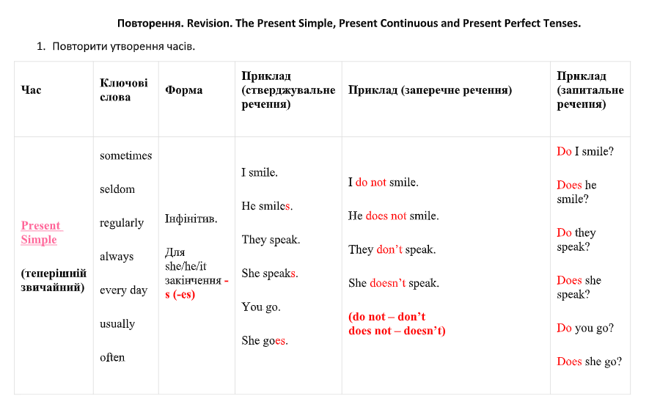
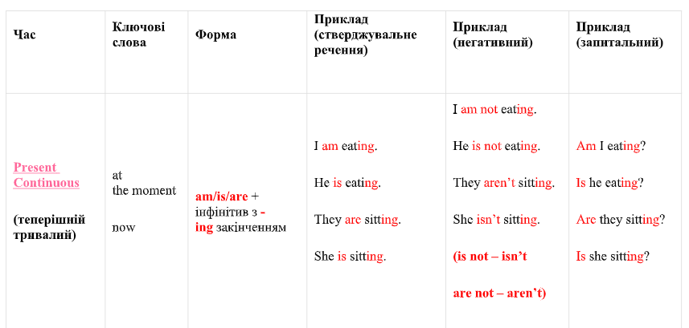
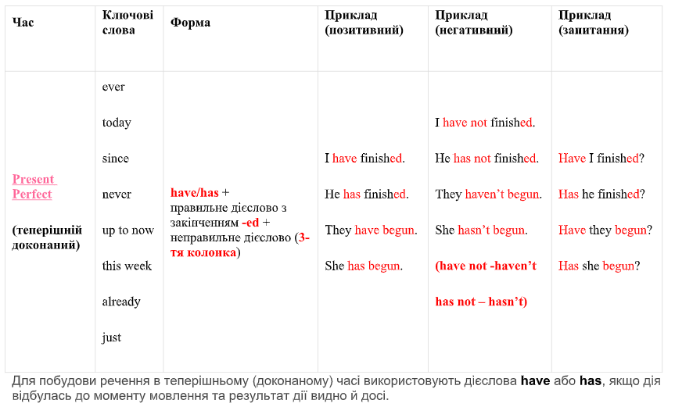

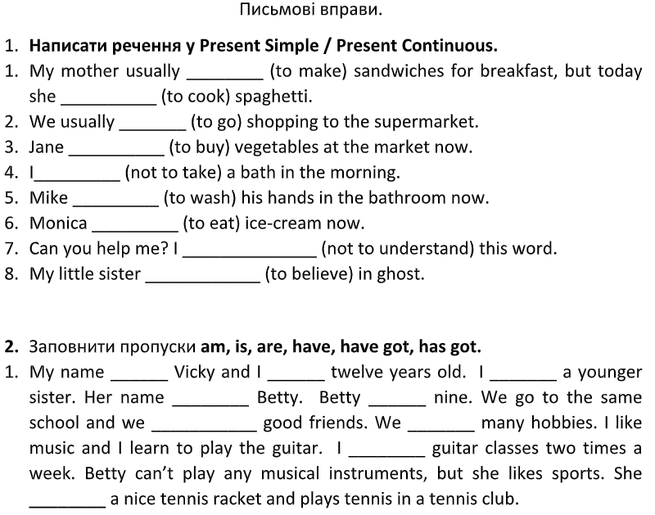
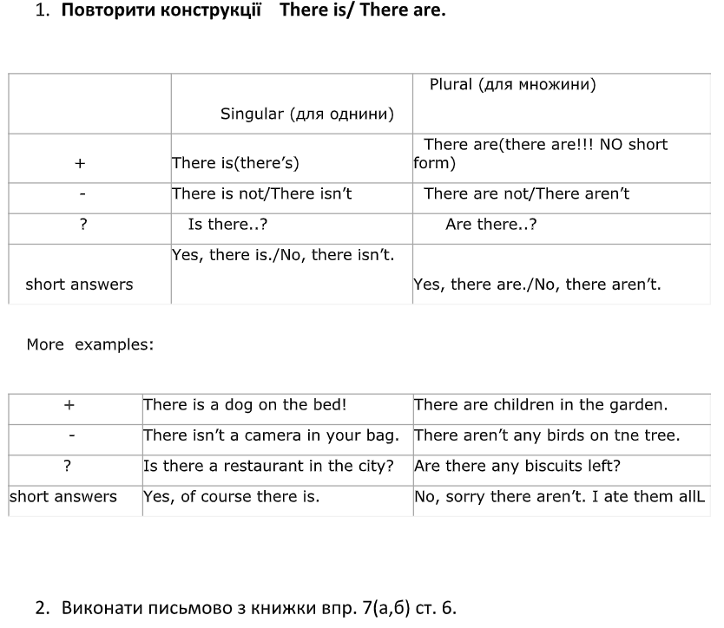

- Біологія

15.09 Тема: "Основні властивості живого" Опрацювати §1. Завести зошит в клітинку на 24 аркуші. Поки що не підписуйте. Зразок я надам пізніше. В зошит виписати з параграфа ознаки живого. Усно дати відповідь на запитання №1-2 у розділі контрольні запитання після першого параграфа
18.09 Тема: "Різноманітність життя (тварин, рослин, грибів, бактерій). Поняття про віруси" Опрацювати §2. Усно дати відповідь на запитання №1-2 у розділі контрольні запитання після другого параграфа

- Географія

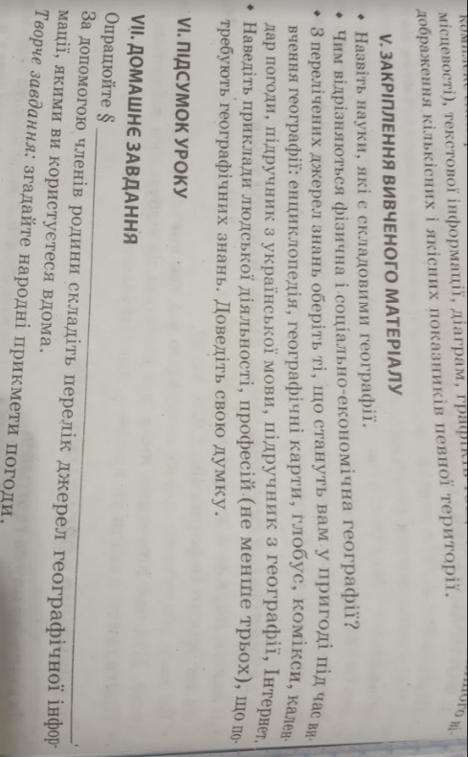

- Інформатика

Вивчити параграф 1.1. Дати відповідь на запитання на ст.15

- Основи здоров’я

17.09 Тема: "Життя і здоров'я людини. Безпека життєдіяльності. Життя і добробут. Життєві навички, сприятливі для здоров'я. Активне довголіття" Опрацювати §1. Усно дати відповіді на запитання після параграфа

- Трудове навчання (для дівчат)
Вступ. Правила внутрішнього розпорядку в шкільній майстерні. Вступний інструктаж з основи безпеки життєдіяльності. Вибір об’єкта проектування. Планування роботи з виконання проекту.

- Фізкультура

Тема: легка атлетика
Завдання 1.Повторити правила безпеки на уроках фізичної культури. Завдання 2. Ознайомитися та скласти короткий опис про Олімпійські ігри у Стародавній Греції.

